**Бюджетное общеобразовательное учреждение**

**Полтавского муниципального района Омской области**

**«Воронцовская средняя школа»**

Конкурсная работа в номинации: «Тыл и фронт во время войны»

Тема работы:

Классный час: "Труженики тыла... Они ведь тоже герои!"

Автор: учитель начальных классов Кавун Оксана Богдановна

Возрастная категория: 4 класс

с. Воронцовка

2025г.

**Цели**: формировать и дополнять знания о трудовом подвиге сельских женщин, подростков, наших земляков, во время Великой Отечественной войны 1941 – 1945 годов.

**Задачи**:

1. Показать, в чём состоял трудовой подвиг сельских женщин, девушек, подростков, работавших в годы войны.

2. Сохранить историческую память о героическом и самоотверженном труде тружеников тыла.

3. Развивать умение слушать, давать оценку поступкам других людей; развивать интерес к истории своей Родины и родного края, к своим предкам.

5. Воспитывать уважение к старшему поколению, любовь к традициям своей страны, к труду; чувство гордости за своих соотечественников.

Планируемые УУД

Личностные результаты:

формирование  бережного отношения к традициям своей страны;  формирование оценочного, эмоционального отношения к старшему поколению;

умение давать самооценку действий;

улучшение духовно-нравственных качеств ;

развитие патриотизма;

Регулятивные УУД:

высказывать своё предположение (версию)  и определять успешность выполнения своего задания в диалоге с учителем;

Коммуникативные УУД:

научатся выступать перед другими, слушать одноклассников, педагога;

формировать умения построения рассуждения, обобщения ;

обучение навыкам активного слушания;

добывать новые знания о жизни людей в тылу: находить ответы на вопросы, используя свой жизненный опыт и информацию, полученную на занятии;

**Форма**: беседа, рассказ.

**Оборудование**: портреты тружеников тыла (Приложение), листы для синквейна, наглядность для рассказа, карточки для рефлексии.

СОДЕРЖАНИЕ ЗАНЯТИЯ:

**Организация начала занятия.**

– Здравствуйте, дети! Проверьте, чтобы на партах не лежало ничего лишнего. Оставьте пенал, листы и карточки, которые я вам раздала. Карточки необходимо будет взять, тогда, когда я вам скажу.

**Сообщение темы, цели и задач занятия.**

– Ребята, давайте вспомним, когда началась ВОВ? (22 июня 1941 г.)

– Когда закончилась война? (9 мая 1945 г.)

– Сколько лет прошло с окончания ВОВ? (80 лет)

– Почему война называется отечественная? (Потому что люди сражались за своё отечество, защищали свою Родину)

– На фронте служили солдаты, а в тылу работали мирные люди, которые поднимали дух солдат на фронте.

– Верно! Мы с вами вспомнили сроки ВОВ и почему война называется именно так. Теперь мы готовы продолжать.

– Ребята, а чтобы узнать тему сегодняшнего занятия вам необходимо прослушать стихотворение русской писательницы Евгении Фёдоровны Трутневой и сказать о чем это стихотворение? (читает заранее подготовленный ученик)

Общая Победа   
Солнце в трубу золотую трубит:  
"Слава герою-бойцу!  
Враг побеждён, уничтожен, разбит,  
Слава герою-бойцу!"  
  
– С врагами я бьюсь, – сказал боец,  
– На это и жизни не жаль,  
Но штык для меня ковал кузнец –  
Крепка закалённая сталь!  
  
– Я выковал штык, – кузнец говорит,  
Как жар, он на солнце горит,  
Но звонкую сталь, драгоценный дар,  
Выплавил брат-сталевар.  
  
– Конечно, – сказал сталевар, – металл  
Я сам из руды достал,  
Но в тёмные недра Уральских гор  
Спускался не я, а шахтёр.  
  
– Да, это правда, – шахтёр сказал, –  
Забой у меня каменист.  
Руду я достал, но к вам на вокзал  
Её привозил машинист.  
  
– Ну да, – сказал машинист, – по стране  
Я езжу во все концы,  
Но хлеб добывают и вам, и мне  
Родные наши жнецы.  
  
– Что ж, это верно, я всех кормлю, –  
Сказал машинисту жнец, –  
Но землю, которую я люблю,  
Сберёг для меня боец.

(Е. Трутнева)

– Ребята, о чем стихотворение? (о людях, которые работали, когда шла ВОВ)

– Кто стоял у станков?  Кто делал всё для того, чтобы приближался конец войны ? (Ответы детей)

– Верно, это были мирные люди, которые работали для победы.

– Да, верно, ребята. Тема нашего занятия  «Героизм тружеников тыла». Мы узнаем о людях, которые работали на производствах, на шахтах, в поле и помогали нашим солдатам защищать свою родину.

Основная часть.

 Работа с понятиями «героизм», «труженик» и «тыл».

– Ребята, вы знаете, что такое «героизм»? (Ответы детей)

– Героизм – это самоотверженность, самопожертвование в критической обстановке, мужество, способность к совершению подвига.

– Кого считают героями? (Ответы детей)

– Ребята, вы знаете, кто такие «труженики»? (Ответы детей)

– Труженики – это те, кто трудится, трудолюбивый человек.

– Ребята, вы знаете, что такое «тыл»? (Ответы детей)

– Тыл – это вся территория воюющей страны в противоположность фронту.

– Что такое героизм? (Ответы детей)

– Кто такие труженики? (Ответы детей)

– Что такое тыл? (Ответы детей)

– Верно, ребята! Мы запомнили значения всех слов.

**Рассказ учителя о героизме тружеников тыла.**

Великий подвиг нашего народа вершился не только на полях сражений, но и в тылу. Без крепкого тыла, без должной опоры на народ, на его трудовую и моральную поддержку, войны не выиграть. Тыл и фронт неразрывно связаны. Из Омской области в первый год войны было отправлено на нужды фронта более пяти тысяч тракторов - около 40% от общей их численности, и 80% автомобилей от всего имеющегося автопарка. На фронт ушло более 60% трактористов и комбайнёров. К тому же в г. Омск были эвакуированы многие заводы, производящие оружие и военную технику, а с ними и рабочие, и специалисты. Эвакуировалось из многих областей и гражданское население. Особенно из Ленинграда. К концу 1941 года в Омскую область прибыли 180 тысяч эвакуированных , из них 26 тысяч детей. А к февралю 1942 года прибывших было уже 215 тысяч человек.

В январе 1942 года в Полтавку прибыло 175 ленинградских детей. Все в осенней одежде. В короткий срок было собрано на добровольных началах нужное количество одежды и валенок. До 1943 года дети размещались в здании Полтавской школы-интернат, а затем школу перевели в Еремеевку. Всего в районе проживало 3500 человек эвакуированных. Прибывали в степные районы и высланные «за сотрудничество» с врагами: калмыки, поволжские немцы, прибалтийцы... Всех нужно было разместить и социально определить. Сибиряки добросовестно встречали и тех и других, помогали, чем могли, хотя и самим жилось нелегко. Тяготы войны отнимали не только физические и духовные силы, но и сказывались на колхозном и личном хозяйстве. Всё для фронта- всё для Победы! Таков был лозунг, и таково было стремление каждого человека. Люди голодали. С неимоверной стойкостью, обессиленные недоеданием и тяжёлой многочасовой работой, пережили зиму, а по теплу пошла зелень: крапива, лебеда, конский щавель, сныть, солодка... А там и со своего огорода стало что-то перепадать...

С уходом мужчин на фронт их место заняли женщины и несовершеннолетние подростки. При всём их старании избежать заметного сокращения сельскохозяйственного производства не удалось. Во многом это объясняется отсутствием должных навыков и физических возможностей у работающих, а также заметным сокращением тракторов и автомашин. Не только потому, что значительное их количество забрали на фронт, но и потому , что многие заводы, выпускающие сельхозтехнику, были или на оккупированной территории, или перепрофилировались на военные нужды. Парк таких машин перестал обновляться. Трудно было в тылу. Корма для скотины заготавливали вручную, женщинам и подросткам было очень трудно. Технику нужно было ремонтировать, запчастей не было и специалисты ушли на фронт.

К концу сентября 1941 года воронцовцам удалось собрать только 70% урожая, а дальше пошли дожди. В период между дождями косили хлеба вручную - литовками. Люди дневали и ночевали на полях. Скошенный хлеб собирали в копны и свозили на быках и лошадях под навесы, устроенные прямо в поле, где и молотили. А потом отвозили на элеватор в Исилькуль или в Москаленки. До самого нового года тянулись обозы с зерном на элеватор.

Новый 1942 год был тяжелейшим для нашей страны , как на фронтах, так и в тылу. Шли ожесточенные бои в Сталинграде (Волгограде) , где воевала целая дивизия, сформированная из омичей, и где вершился переломный ход Второй мировой войны. Урожай в тот год составил всего 4 центнера с гектара. Не лучше дело обстояло с кормами. Сена заготовили меньше необходимого, и зима 1942-1943гг была тяжёлой и для людей, и для скота.

Весна 1943года явилась дружной и тёплой, но едва воронцовцы закончили сев, как по степи прошёл ураган небывалой силы. Ветер валил деревья, срывал с некоторых домов крыши, разрушал фермы и загоны, поднимал в воздух земляные смерчи. Ни люди, ни скотина не могли устоять на таком ветру и прятались по домам и в затишье. Неведомый циклон принёс обвальный снег, а затем резко похолодало. Проклюнувшиеся хлеба, посеянные изначально вымерзли и погибли. Часть пашни пришлось пересевать. В подступившую сенокосную пору выдали литовки всем, кто мог и умел косить. В качестве копновозов привлекли школьников от 8 до 12 лет. Старшеклассники работали на сенокосилках и конных граблях, метали сено в стога.

Урожай 1944 года был много выше предыдущего, что позволило колхозу перевыполнить план сдачи хлеба государству. Огромную армию, громившую врага на всех фронтах, нужно было кормить. Желанная победа приближалась. Колхозники не только сдавали государству сельхозпродукты, но и старались собрать деньги на именные танки и самолёты. За годы войны жители Воронцовки внесли в фонд обороны более 500 рублей. Кроме всего добровольно собирались и отправлялись различные посылки с вещами: тёплыми носками, варежками, шарфами...

-Сегодня проводится специальная военная операция, как мы помогаем фронту, бойцам в это нелёгкое время?(высказывания обучающихся)

-Хочется сказать, что во все времена в трудное для нашей страны время весь народ сплотившись помогает бойцам на фронте. И сегодня мы собираем деньги, делаем маскировочные сети, плащи, собираем посылки, изготавливаем свечи окопные...

Тяжёлая, зачастую непостижимая в иное время работа на полях и фермах, в большей степени выполнялась женщинами, подростками и стариками. Дети с 8-12 лет привлекались на колхозную работу. Мальчишки трудились на тракторных прицепах , сеялках, сенокосилках, девчонки на ферме доярками, на прополке хлебов и на зернотоках. Учителя тоже выполняли определённый объём работ. К занятиям во всех школах, начиная с 4 класса, приступали поздней осенью, когда заканчивалась уборка урожая. На всю зиму учителя со школьниками заготавливали и топливо: солому, камыш, дрова и овечий навоз. Не было никаких норм рабочего времени - взрослые, а зачастую и дети , работали с рассвета до темноты.

«Труженики тыла» — так их официально называют теперь. Но это был не труд – это был настоящий подвиг. Те, кто работал не покладая рук, так же приближал Победу, как и те, кто воевал с оружием в руках.

-А сейчас я предлагаю поработать в группах. Прочитать и изучить информацию о людях на плечах, которых держался наш тыл и представить всем. Совсем немного информации мы можем собрать и узнать, т.к. живых уже осталось совсем мало. По району 16 тружеников тыла, ветеранов участников ВОВ уже совсем нет. Данные фотографии и информация взяты из нашего краеведческого музея. Вы можете услышать знакомые вам фамилии, а может узнаете своих родственников (Приложение).

-Дети готовятся, распределяют о ком будут рассказывать, время 7 минут

Слушаем выступающих, вывешиваем фотографии на доску.

Большим испытанием явилась война для женщин и детей нашей страны, которые не только перенесли горечь утраты родных и близких, перетерпели не только величайшие лишения и трудности военного времени, но и вынесли на своих плечах основную тяжесть труда в сельском хозяйстве и на производстве. Мы, их внуки и правнуки, с благодарностью будем вспоминать тружеников тыла, чьи героические руки обеспечили мир во всём мире.

Составление синквейна.

– Сейчас возьмите листы и ручки. Попробуем составить синквейн. Вспомним правила написания синквейна:

На первой строчке записывается одно слово-существительное. Это и есть тема синквейна.

На второй строчке надо написать два прилагательных, раскрывающих тему синквейна.

На третьей строчке записываются три глагола, описывающих действия, относящиеся к теме синквейна.

На четвёртой строчке размещается целая фраза. Это может быть крылатое выражение, чувство, цитата или составление в контексте темы.

На пятой строчке слово-синоним или своё отношение к данной теме, чувство или сравнение.

Труженики

Самоотверженные, трудолюбивые

Работают, помогают, умирают

"А нынче нам нужна одна победа - одна на всех, мы за ценой не постоим!"

Герои

**Итоги занятия.**

– Что такое героизм?

– Кто такие труженики?

– Что такое тыл?

– Кто был тружеником тыла?

– Чем занимались люди в тылу?

– Кто трудился во времена войны?

– Где трудились люди?

– Почему тыл является важной частью военной силы?

– Верно, ребята! Герои тыла внесли значимый вклад в исход войны. Солдаты сражались на фронте, а женщины , молодёжь и даже дети трудились в тылу, приближая победу. Низкий поклон всем этим людям! Думаю, вы согласитесь со мной, что труженики тыла - тоже герои.

Приложение

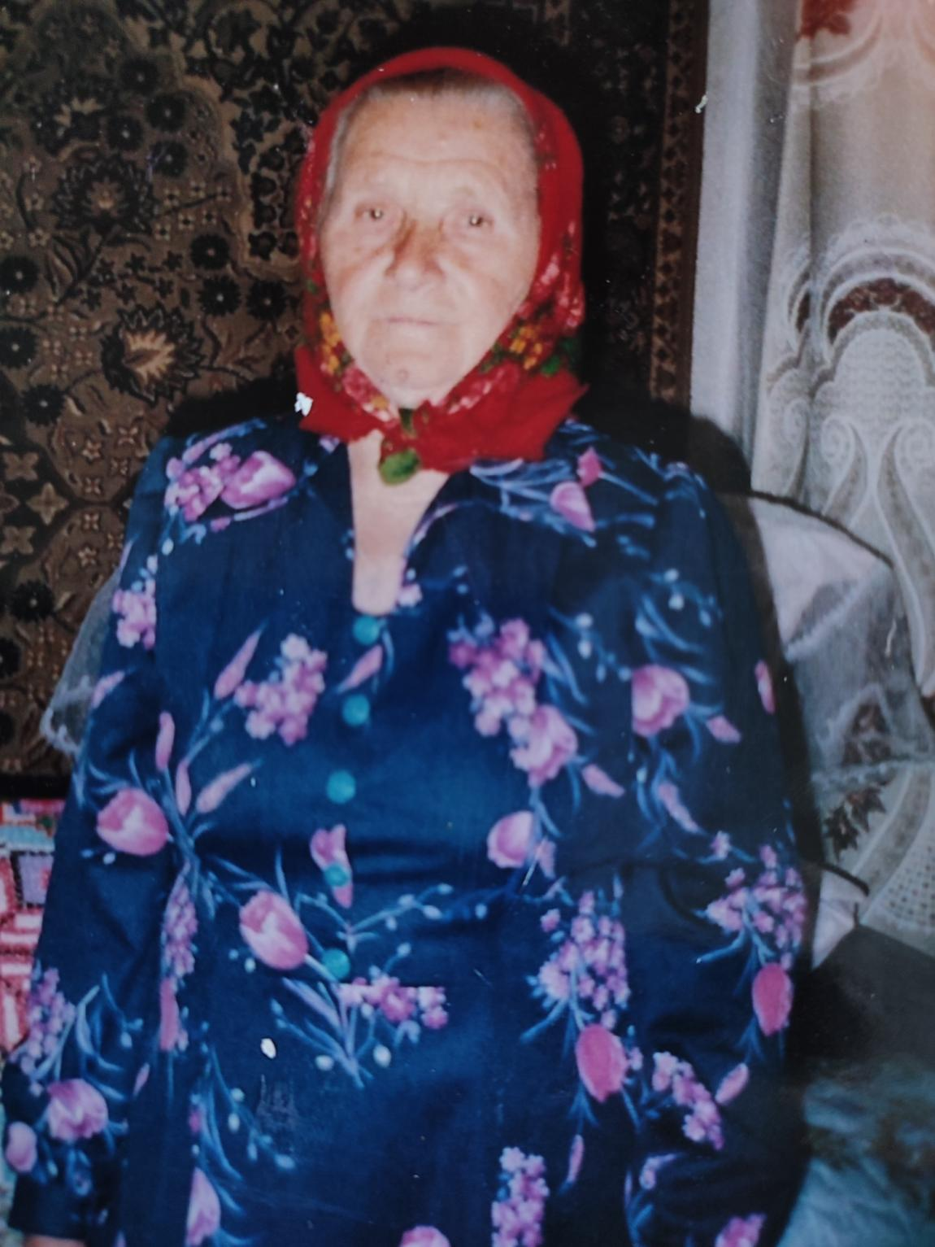

Кутовая Марфа Степановна , родилась в 1928году.

Работать начала ещё до войны чабаном, кормила , пасла овец. В годы войны работала скотником, было очень тяжело чистить навоз, т.к. всё было вручную.

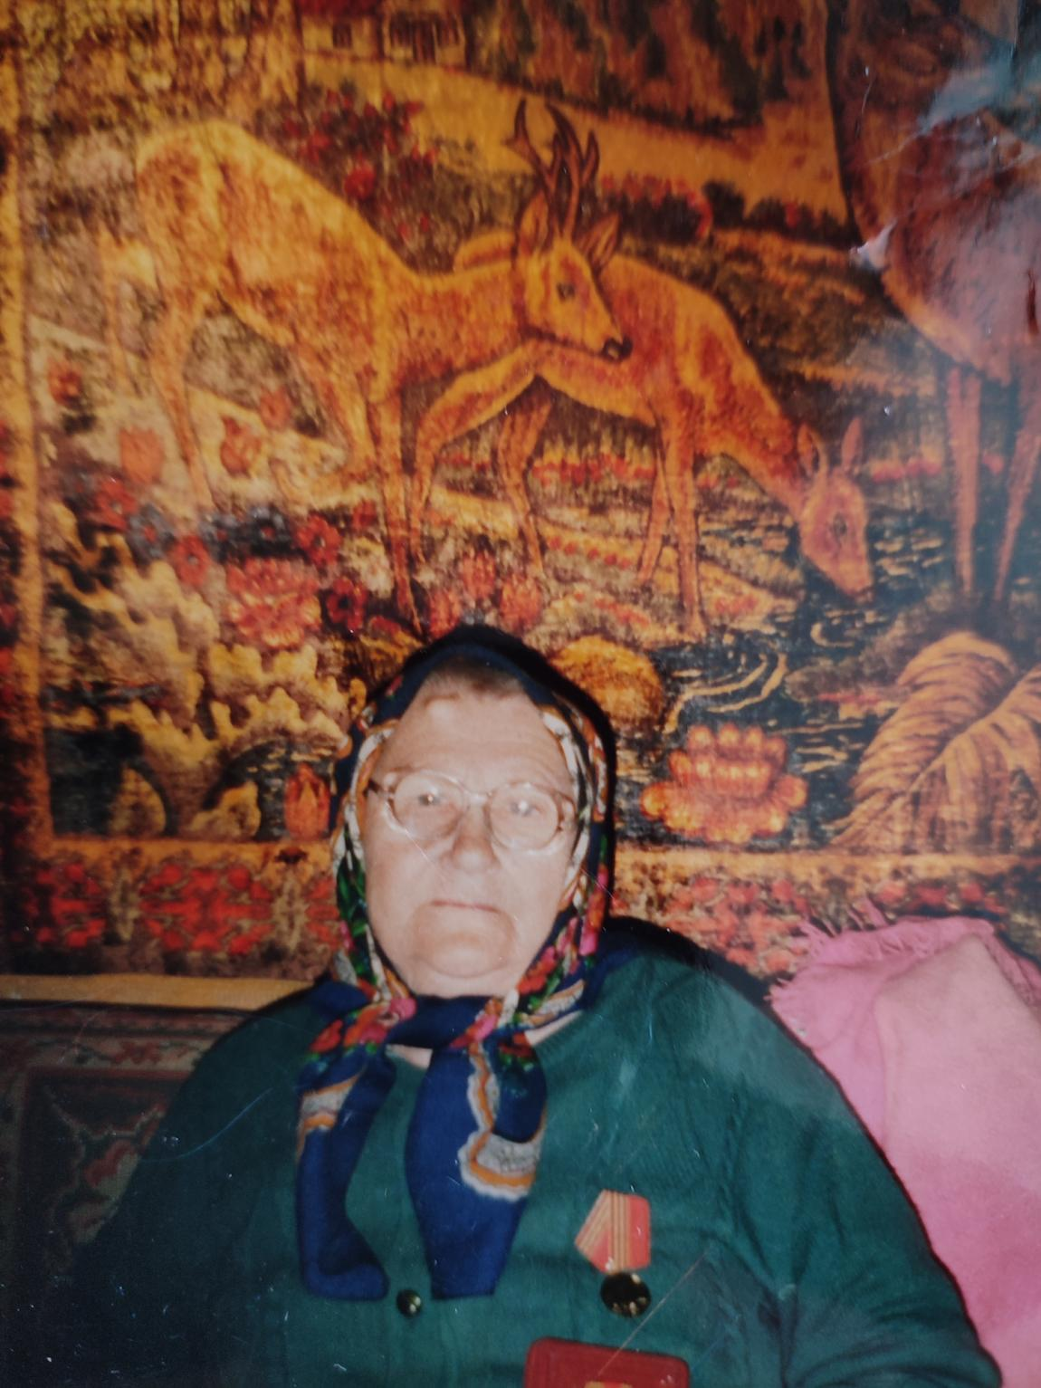

Курочкина Софья Павловна, родилась в 1920 году.

Когда была ребёнком (ещё до войны) посылали полоть пшеницу. С 15 лет на быках пахала, боронила на лошадях, возила в Исилькуль пшеницу. Сама мешки носила на току вручную. «23 июня собрали в Соловьёвке нас и до осени учились в Полтавке на тракториста»- рассказывала Софья Павловна. А затем всю войну работала трактористкой, помощником комбайнёра.

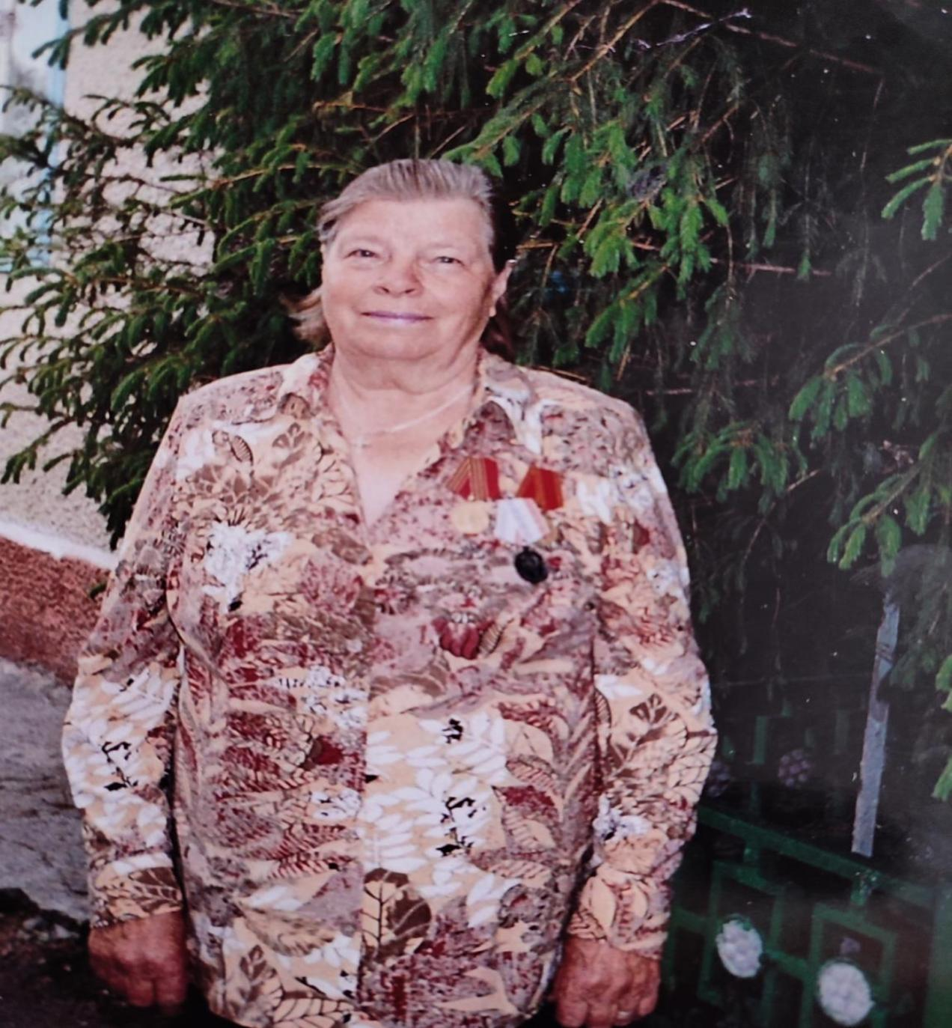

Кондратенко Екатерина Максимовна

Во время войны училась, потом работала в колхозе на разных работах. Тогда работали на трудодни.

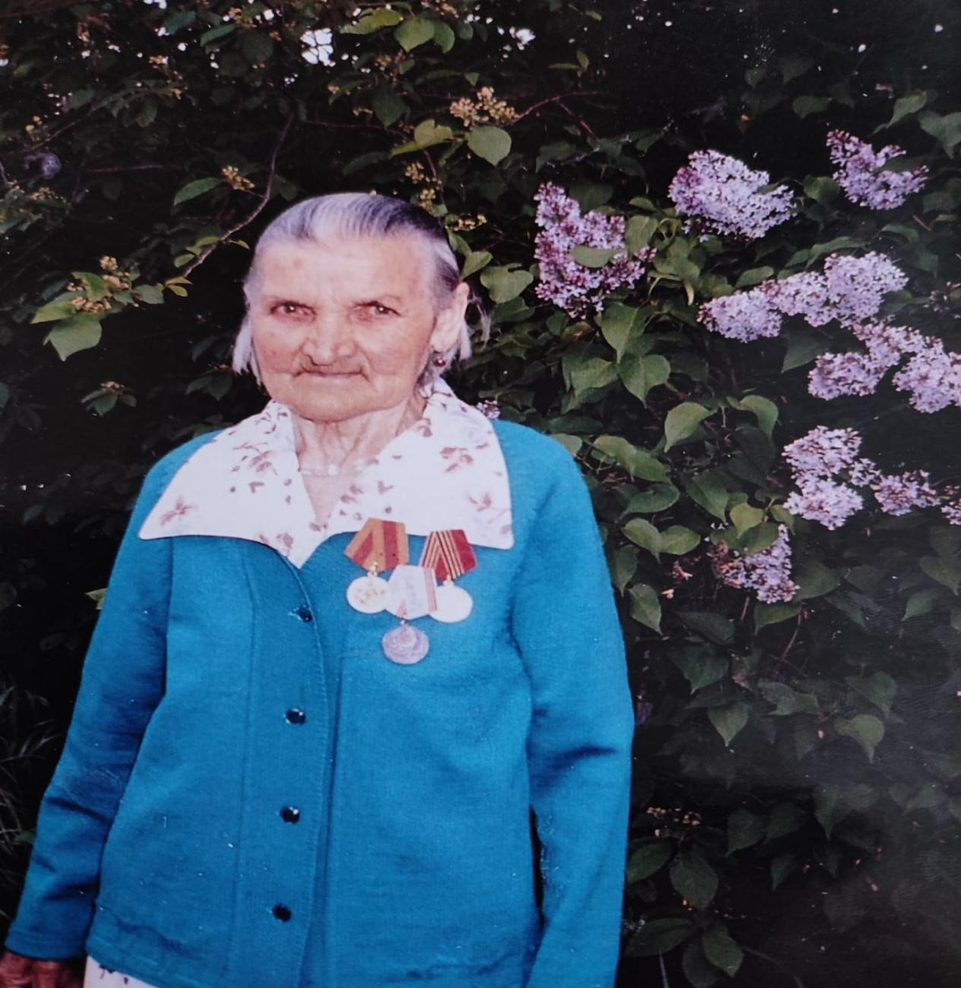

Пьянова Александра Григорьевна, родилась в 1927 году.

Работать начала ещё до войны, помогала пасти овец. Затем работала на ферме, ухаживала за телятами. Во время войны, как все работала на току, на посевной прицепщиком, во время уборки помощником на комбайне. Ветеран труда.

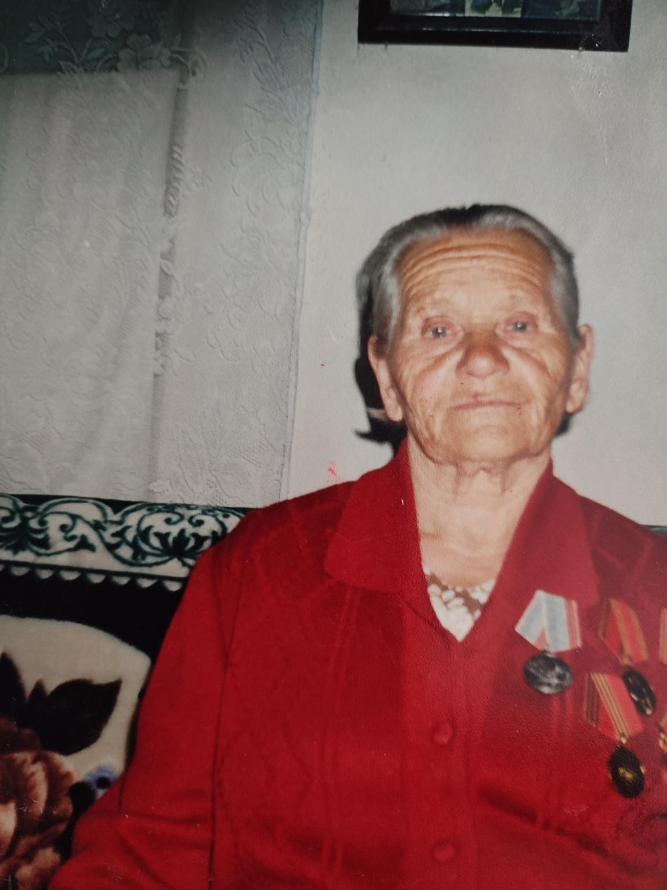

Сиволап Мария Степановна, родилась 30 марта 1926 году.

С сентября 1945г.работала учителем нач.классов в школах Полтавского района. Больше всего проработала в Воронцовской средней школе.

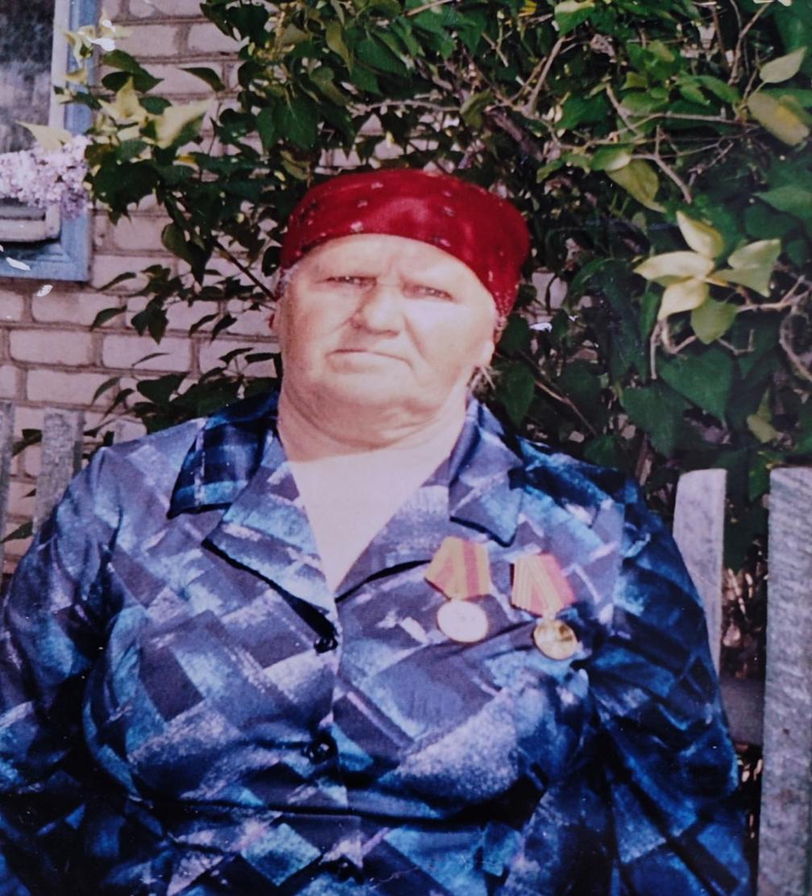

Василенко Татьяна Ильинична (Мироненко), родилась в 1931году в Воронцовке, окончила 3 класса

В годы войны работала на разных работах, где использовали детский труд. В основном складывала пшеницу в кучи, после покоса сгребали граблями то ,что оставалось в кучи, также полола пшеницу, руками рвали сорняки. Ещё носила фонарь перед трактором. Пахали ночью, а трактора были без фар. Когда стала постарше возила полынь на корм скоту, из которого делали силос. Награждена юбилейными медалями.

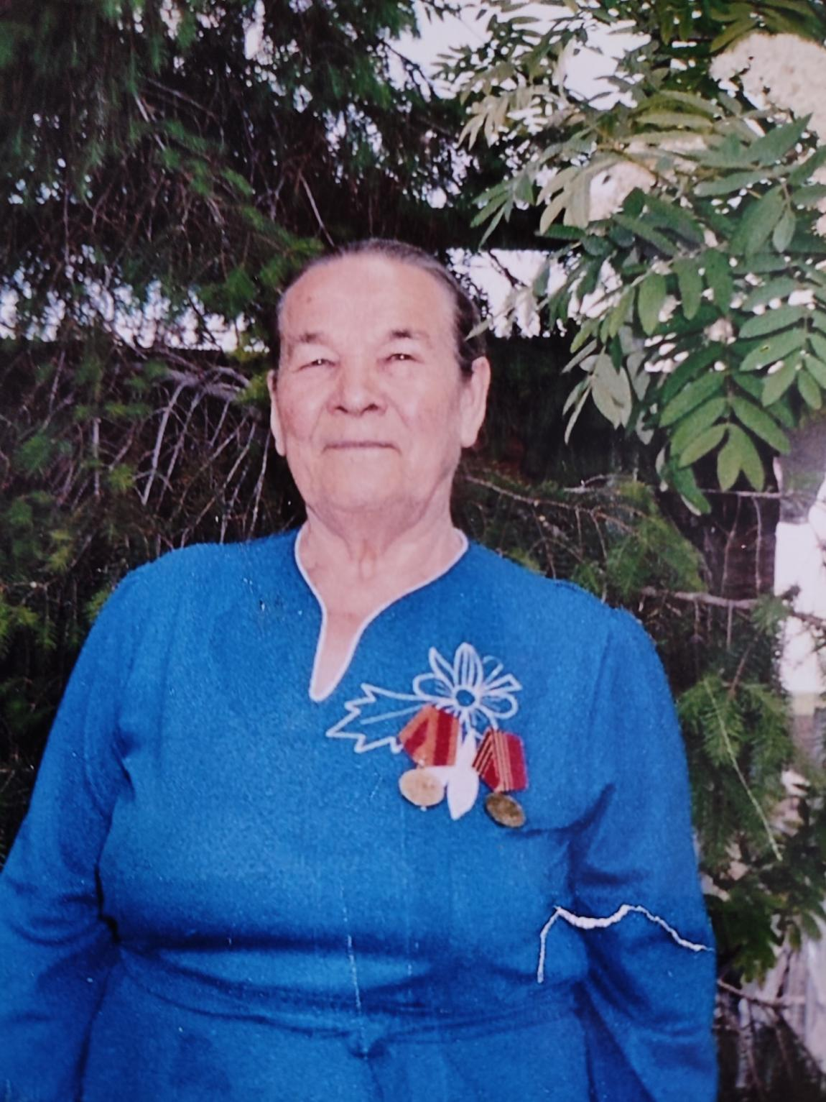

Перетятько Антонина Павловна

В 14 лет уже работала в колхозе. Во время войны собирала колоски на полях. Необходимо было себя прокормить , но и о младших позаботиться, матери помочь.

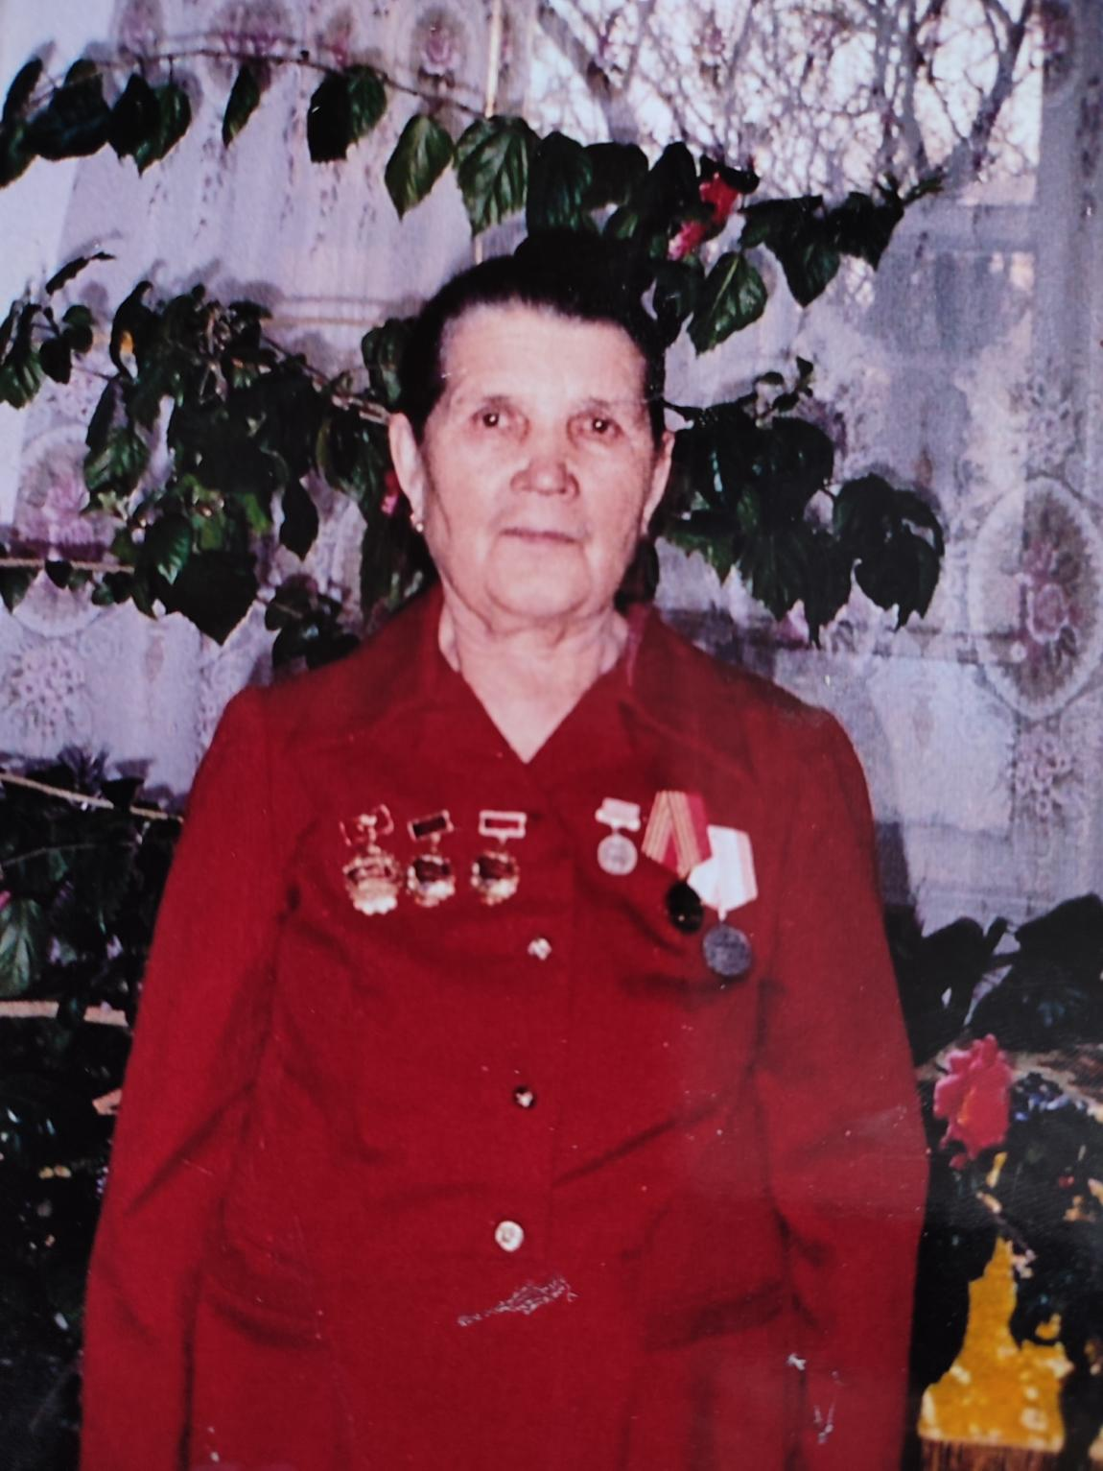

Охрименко Ольга Прохоровна, родилась в 1927 году.

Работать стала ещё до войны, с 12 лет чабаном. С 1943 годаработала на ферме, доила коров вручную. Корм носили плетёными корзинами. Отработала на ферме 41 год.

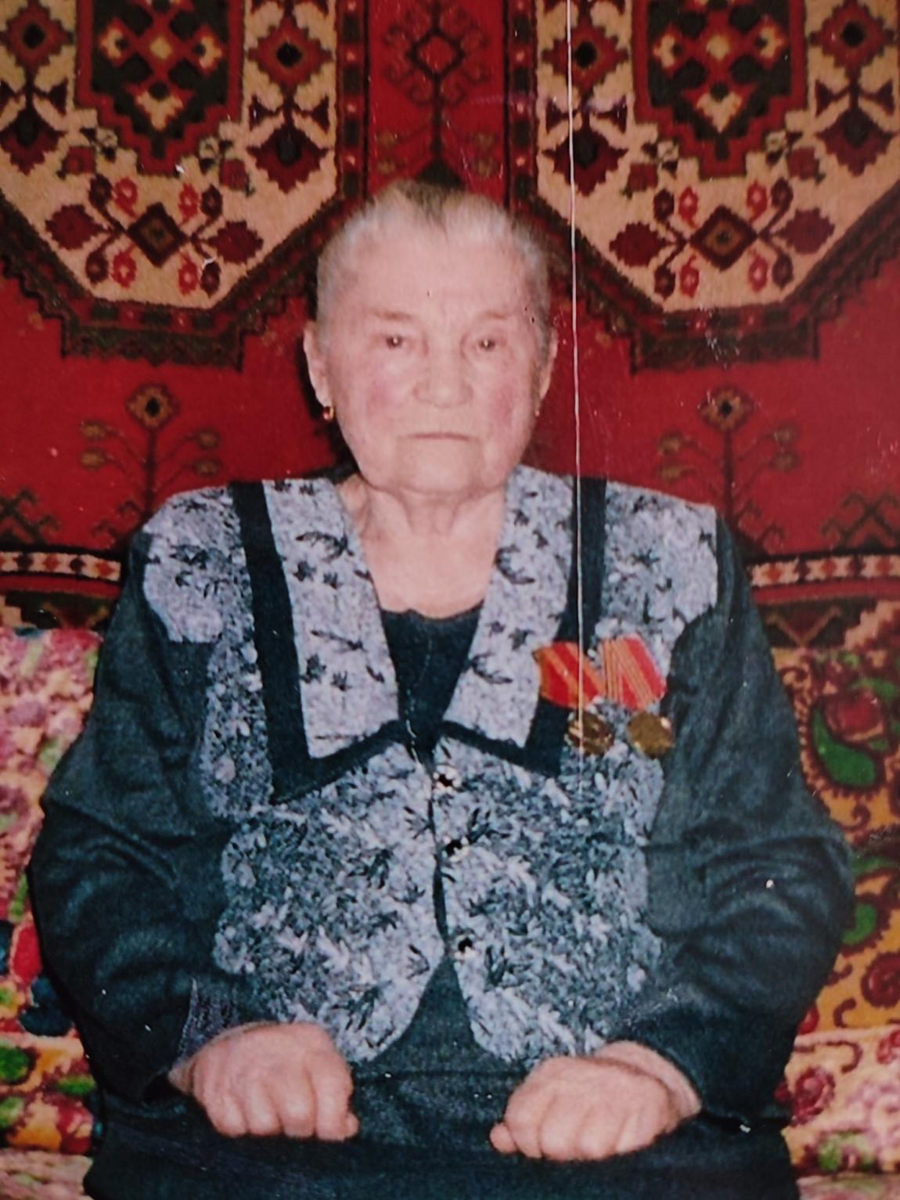

Таранченко Мария Ивановна, родилась в 1925 году

Сначала работала на разных работах, потом учётчиком в тракторном отряде, училась на комбайнёра и работала на комбайне штурвальным. С 1949года работала на шерстопрядильной фабрике техноконтролёром.

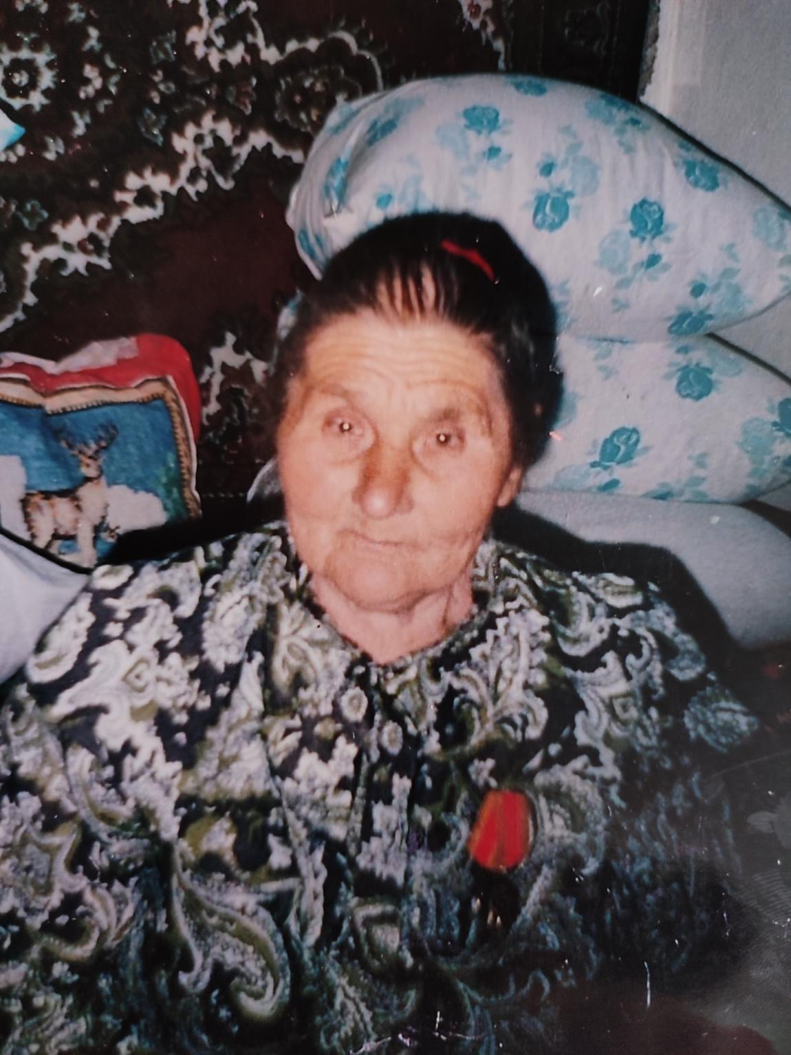

Батенок Мария Михайловна, родилась в 1926 году

С 12 лет работала на току, ворошила зерно, полола пшеницу. С 1942 года стала работать дояркой. Отработала 8 лет, затем свинаркой 16 лет. Работала на птичнике 3 года.

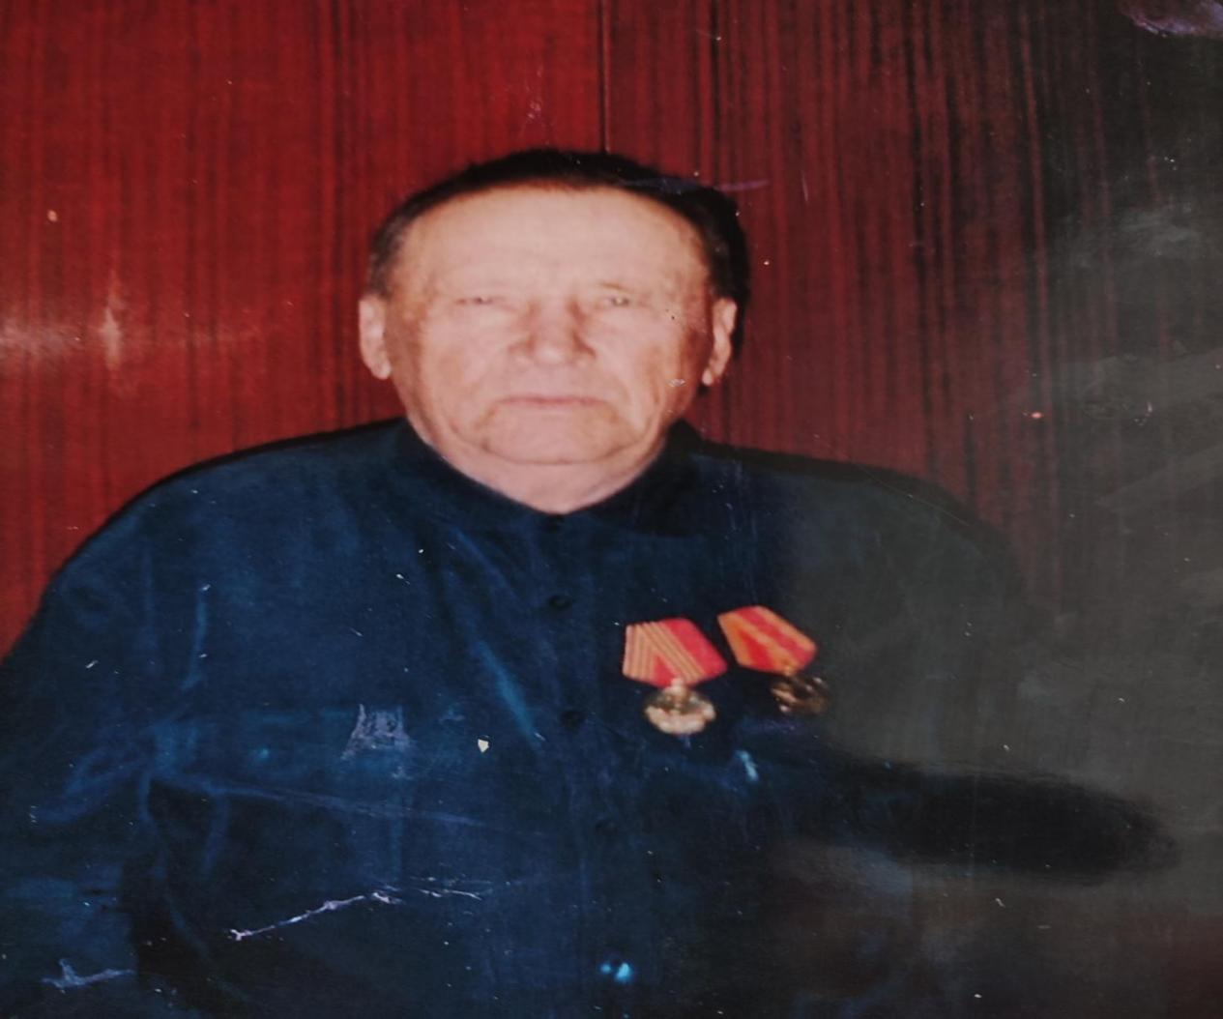

Кондратенко Дмитрий Кузьмич, родился в 1929 году.

С 1942 года работал в бригаде №4. пахал на быках, сеял зерно. Делали саман, косил сено, косил зерно. С 1953 года работал шофёром, потом слесарем до 1988 года.

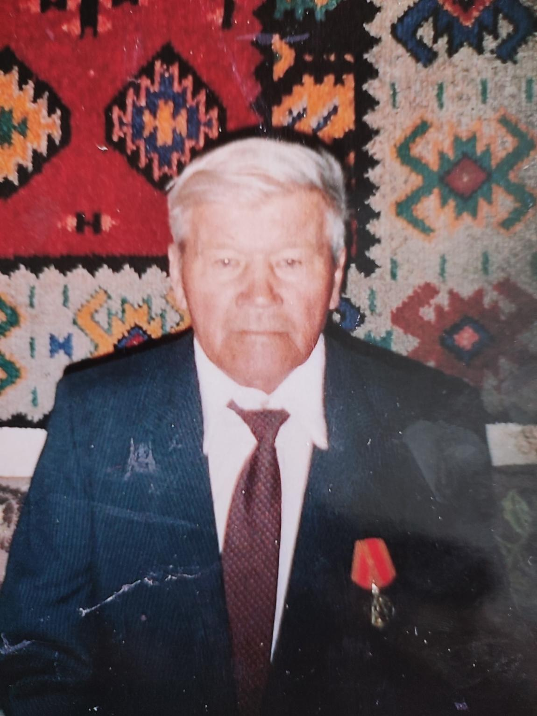

Усенко Борис Харлампьевич, родился в 1932году.

С 12 лет пас овец-3 года. Затем лошадей, пас свиней. Подвозил обрат по сараям. Был помощником у пастухов.

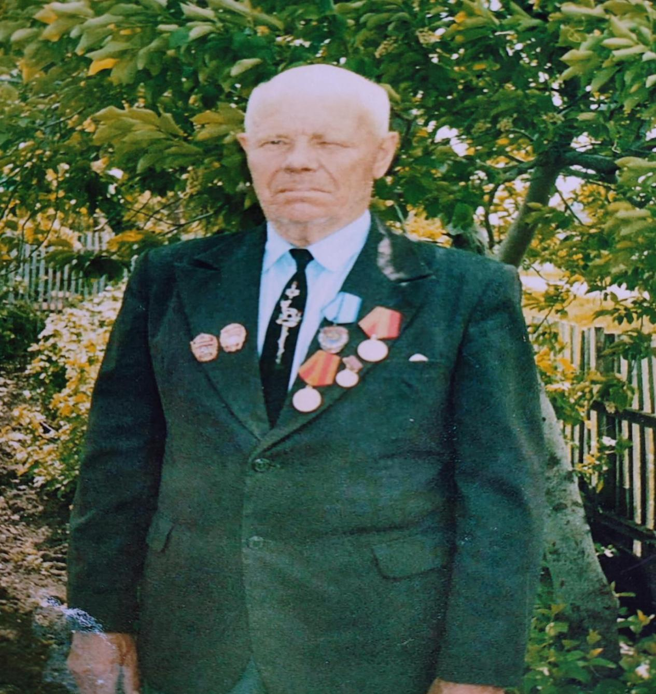

Лауфер Эммануил Александрович

Работал в МТМ(механизированная тракторная мастерская) - слесарем.20 лет проработал комбайнёром. В 1972году был награждён Орденом Трудового Красного Знамени и медалью.

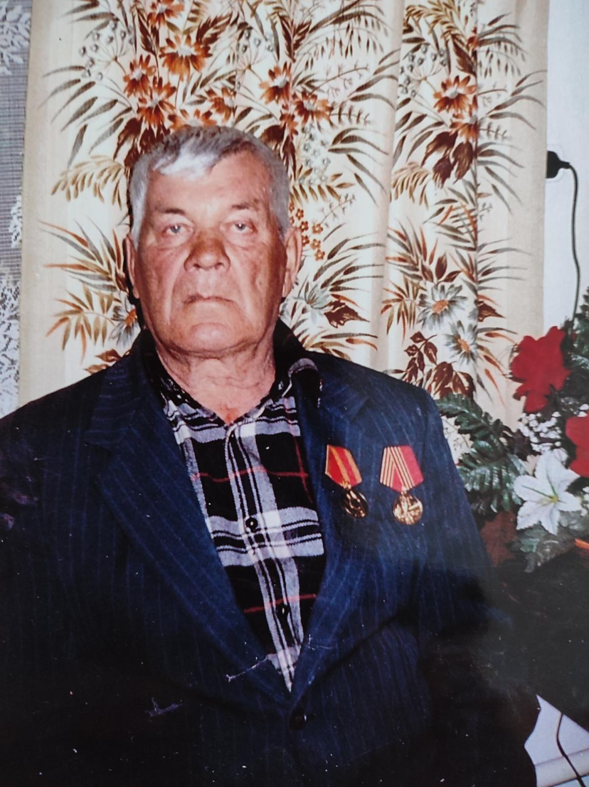

Меньков Василий Петрович, родился в 1931году.

В годы войны работал на прополке, сено сгребали . А в последующие годы 1944-1945 наравне со взрослыми пахал на быках, возил пшеницу, заготавливал корм скоту.

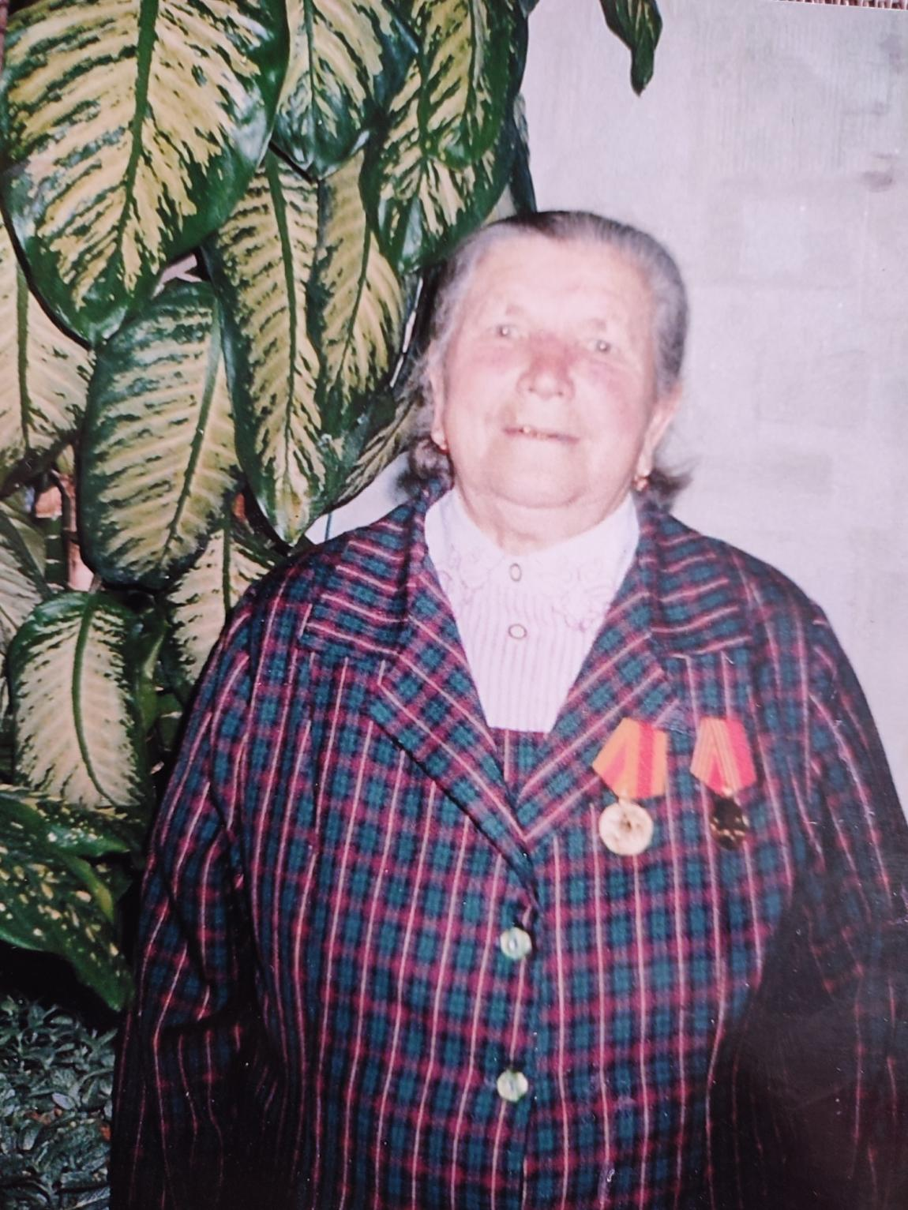

Гертнер Марфа Игнатьевна (Василенко), родилась в 1927 году в Воронцовке.

В годы войны работала везде, где использовался детский труд: полола пшеницу, картошку. Став постарше собирала пшеницу в копны, скирдовала. Работала на молотилке, на погрузке пшеницы. Уже после войны молодые девчата возили пшеницу на быках в Исилькуль на элеватор. Там ещё разгружали, это был очень тяжёлый не женский труд, мешки с пшеницей несли женские хрупкие плечи. В 50-ые годы работала на разных работах, возила сено из Казахстана, лес из Называевска. В последующие годы была разнорабочей. На пенсию ушла в 1982 году. Имеет много почётных грамот, награждена юбилейными медалями.

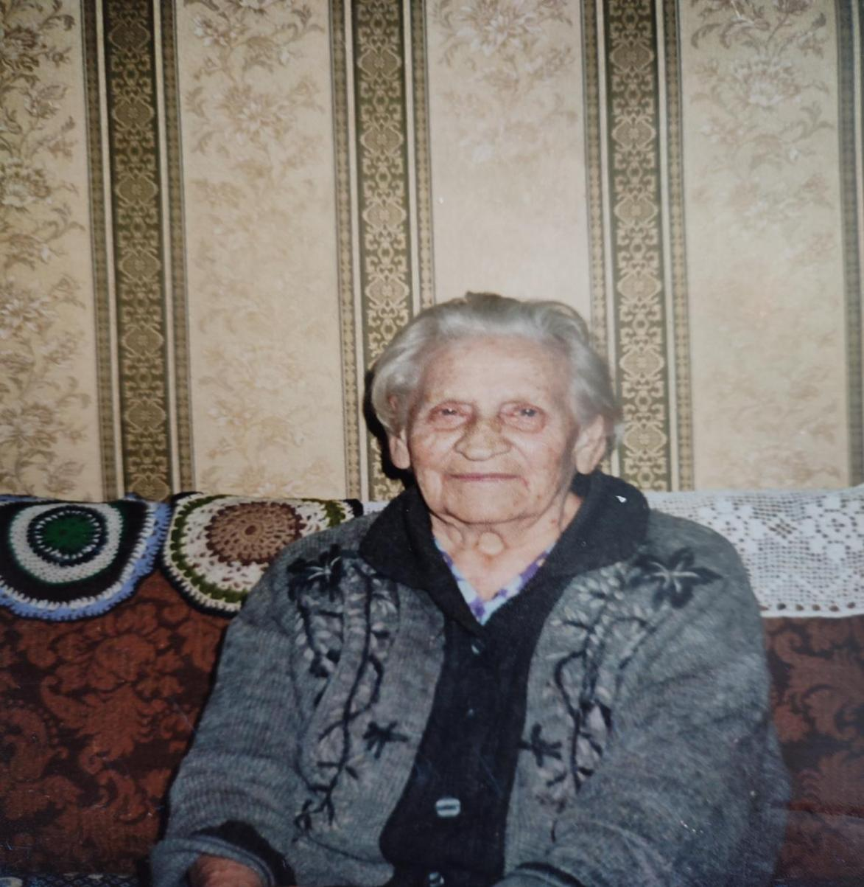

Ахтырская (Швецова) Антонина Николаевна родилась в 1922 году, в Воронцовке

В 7 лет пошла в школу, окончила в 1939 году 10 классов и была направлена учителем в Краснопутиловскую школу. С 1941 учится в институте и в 45 начинает работать в Воронцовской школе. С 1947 года директор в Никоновской школе. Награждена знаком «Отличник народного образования», присвоено звание «Заслуженный учитель РСФСР» , имеет удостоверение ветеран труда, труженик тыла, награждена юбилейными медалями.

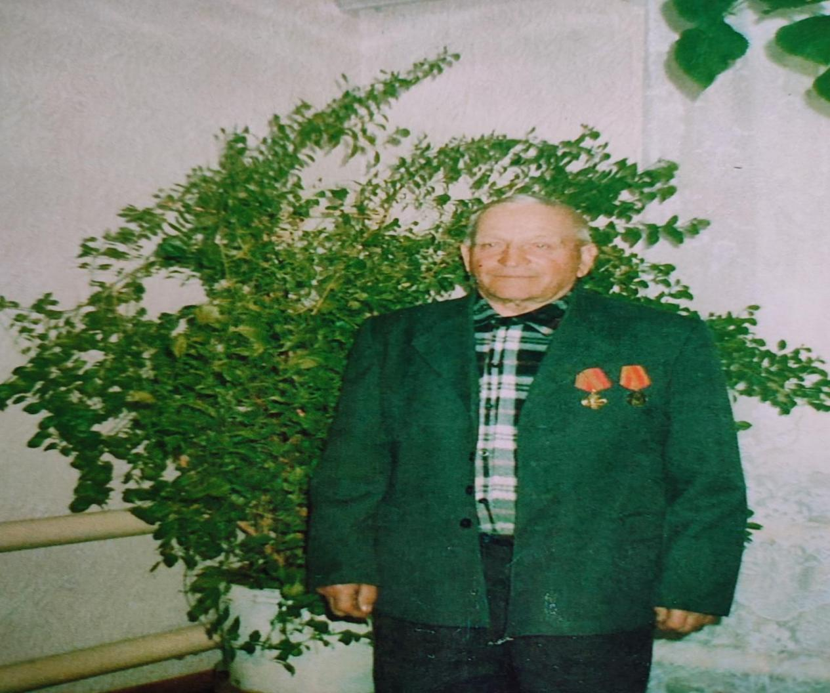

Хоменко Иван Степанович родился в 1930 году в Воронцовке,

Родился в семье первого переселенца Хоменко Степана Александровича, в 7 лет пошёл в школу, где проучился 3 года. В 10-ти летнем возрасте помогал старшим работать на ферме управлялся с коровами, чистил и возил навоз. 4 класс учился вечером, имеет удостоверение об окончании начальной школы. Все военные годы работал зимой скотником на ферме, летом в поле боронил и сеял, вся работа велась на быках. В послевоенные годы работал разнорабочим. В 1958году выучился на шофёра в Вольновской МТФ. 36 лет проработал шофёром в колхозе, последние 10 лет был пожарником. На пенсию вышел в 1990году.